ExFAT
根目录在FAT表下面，但是FAT表有保留扇区，所以不推荐将FAT表位置加上FAT表大小算出根目录大小。
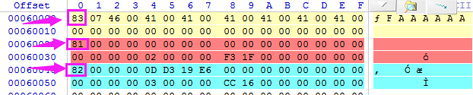
没有放任何文件的情况下，他也有三个文件目录项被占用。

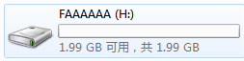
1.标志位为83的是卷标文件目录用Unicode编码表示，它没有表示大小与起始簇号

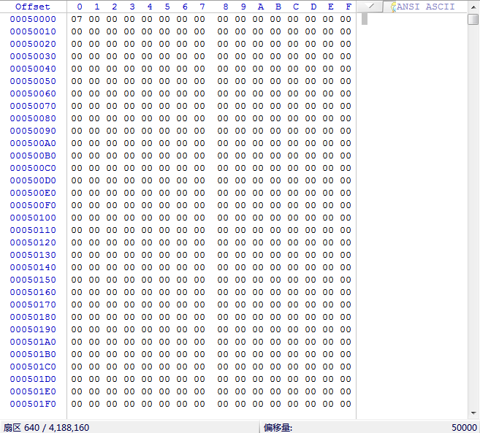
2.标志位为81的是簇位图文件目录，他没有名称属性，只有一个起始簇号（紫色框）与大小（绿色框）

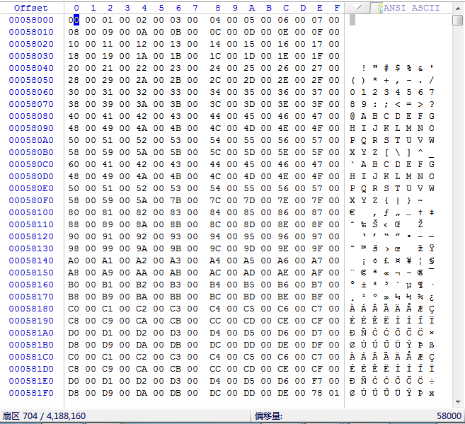
3. 标志位为82的是大写字符文件，它提供了比较，排序，计算Hash值等操作，大小（绿色框）是固定的

用户文件项
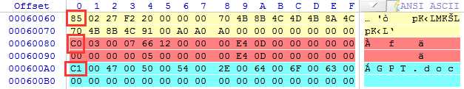
用户文件项的标志基本上有三个，也叫3个目录项。
4.85H对于数据恢复而言只有用的只有两大参数，绿色框表示除此之外 属于该文件的目录项有几个，紫色框则是时间码
按顺序下来：
0x08文件创建时间、
0x0C文件最后修改时间、
0x10文件最后访问时间、
0x14文件创建时间的毫秒。

5.C0H属性表示这文件的其实簇号以及大小，其中绿色框表示文件是否有碎片，没有碎片时为03H，反之则为01H（出现碎片时将使用FAT簇链）、蓝色框代表这文件名长度Unicode编码，黑色框则代表着：
按先后顺序下来：
0x08文件大小字节数单位字节、
0x14文件起始簇号，
0x18文件压缩大小单位字节。

6.C1H属性表示着文件名称，当文件名称过长时将出现多个C1H属性并且85H属性的0x01（此文件包含的文件目录项）随之增加。

7.对于文件夹而言基本上与上面是差不多的，只不过文件夹起始簇号指向的是文件夹目录。

